參觀報告－淡水紅毛城之旅

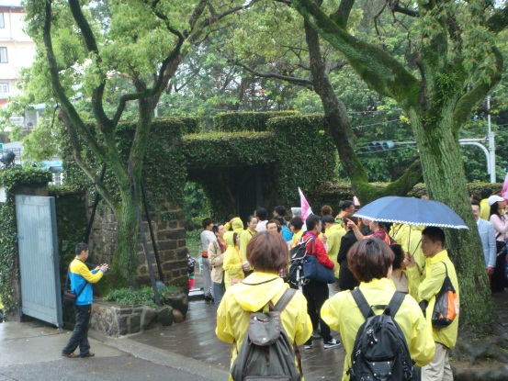
在一百零二年三月三十日星期日，天空下著綿綿細雨，媽媽帶著宇妍和我到東北角的地標－紅毛城參觀。要從台北到淡水有一大段距離，所以我們就先約9:00坐捷運，再轉乘紅26公車往紅毛城前進。
南門+大陸客
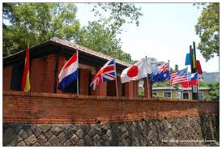
到了紅毛城，我們比預計到達的時間晚了半小時，所以沒辦法聽到10:00的導覽，但是當我們知道10:00的那場導覽有兩團大陸客時，覺得這真是不幸中的大幸。最幸運的是，十一點的導覽只有我們要聽，所以導覽老師講得非常仔細，還回答了我們的每一個問題，真是感謝她。
國 旗
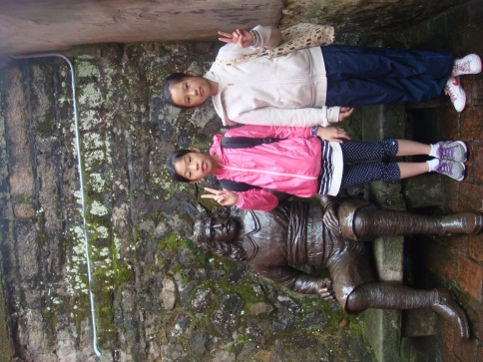
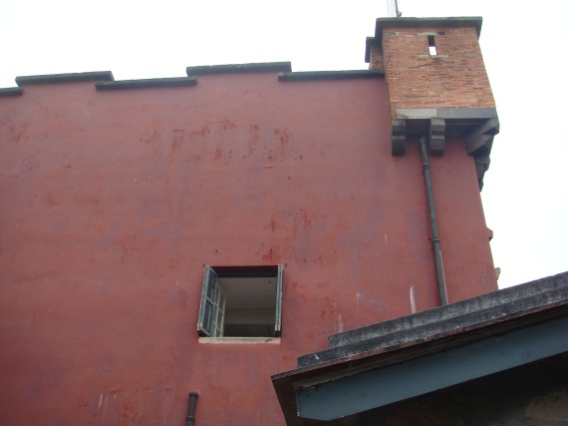
紅毛城的門口有七面國旗，分別是:荷蘭、西班牙、澳洲、英國、美國、中國、臺灣，也就是統治過紅毛城的七個國家。紅毛城是由西班牙人建造的，在歷史上被摧毀了三次。一開始，西班牙人只用簡單的竹子混合一些木頭建造「聖多明哥城」，結果因為得罪原住民而遭到摧毀。接著，西班牙人又用比較堅固建材－磚塊重建，但是因為在和荷蘭的戰役中敗北，而毀掉城堡。接著，荷蘭人又在原處蓋了另一座城堡，命名為「安東尼堡」，這就是現在的紅毛城。
紅毛城

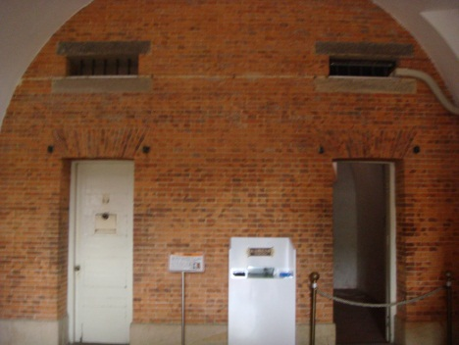
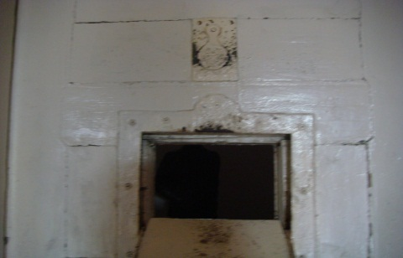
不過，當時的紅毛城，外牆並不是紅色的，而是灰色的，所以她的名子的由來，其實是因為當時的人稱荷蘭人為「紅毛番」，所以「紅毛」建造的城堡就叫做「紅毛城」。當鄭成功驅逐荷蘭人後，荷蘭人在離開前破壞了城堡結構，使紅毛城荒廢了一段時間。
牢房
安東尼先生
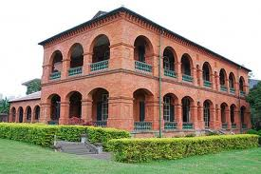
1724年，清朝政府在紅毛城外牆建造了四座城門，分別為東、西、南、北門，只由南門保留至今。
接著，英國向政府租用紅毛城，作為領事辦公及居住場所，租期99年。接著修建內部，將一樓隔成四間地牢和供犯活動的封院，二樓改為辦公室，並將外牆塗成紅色，並在紅毛城旁興建英國領事館，也就是當時公英國領事休息的地方。
領事館
二次大戰期間，英國管被迫領事館被迫關閉，1972年與台灣斷交後撤館，紅毛城又輾轉交由澳洲、美國等國代為管理。直到1980(民國69)年，由我國正式接收；1983(民國72)年，紅毛城被指定為一級古蹟，對外開放；到了2004(民國93)年3月再度整修，一直到了2005(民國94)年才重新開放，成為遊客去淡水旅遊的必經之地。

品君的心得：參觀完紅毛城後，我終於了解紅毛城既獨特又有趣的歷史，以及他和台灣密不可分的關係。紅毛城不只是淡水的地標，也是象徵著淡水歷史文化邊遷的指標性建築，更是台灣三百多年前發展的見證者。

